Video của Houthi cho thấy cuộc tấn công chết người và đánh chìm tàu ​​chở hàng rời Eternity C ở Biển Đỏ
Mike Schuler
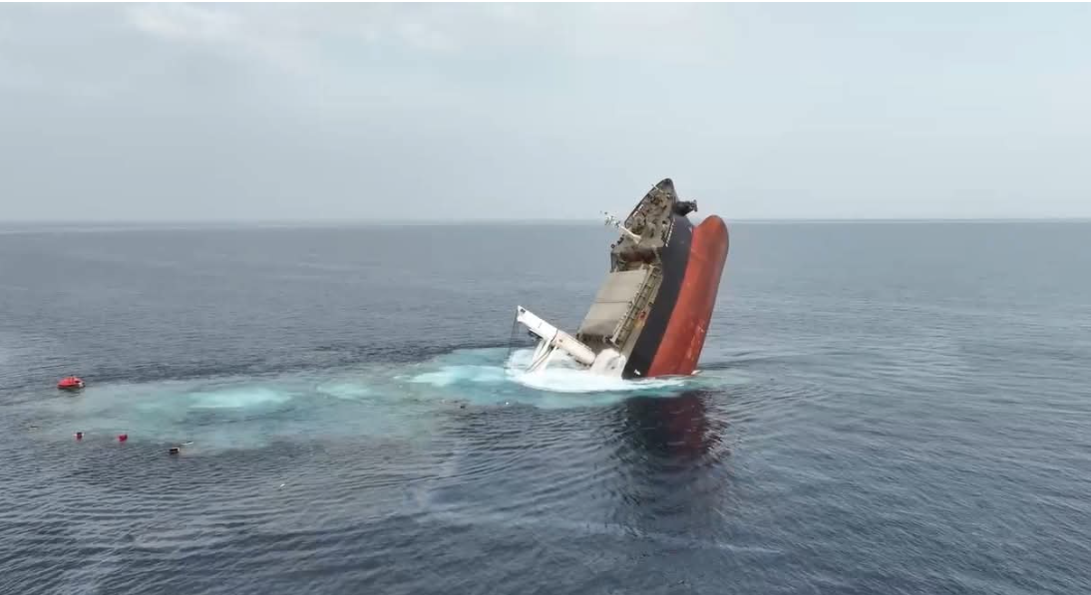
Lực lượng Houthi đã công bố đoạn phim ghi lại cảnh nhắm mục tiêu và đánh chìm tàu ​​chở hàng rời ETERNITY C mang cờ Liberia ở Biển Đỏ.
Đoạn phim ghi lại cảnh phóng và va chạm của các tên lửa đạn đạo và tên lửa hành trình, cuối cùng dẫn đến việc tàu bị chìm, điều này đã được xác nhận vào thứ Tư (9/7). Một tên lửa đã bắn trúng hầm hàng gần sát với cấu trúc thượng tầng của tàu, tạo ra một lỗ thủng trên nắp hầm hàng và tổn hại mở rộng đến buồng lái. Hai lỗ thủng khác có thể nhìn thấy trên thân tàu gần mực nước. Cuối cùng, tàu đã bị chìm phần sau lái trước, trong khi một bè cứu sinh tự thổi được nhìn thấy nổi lên ở gần đó.
ETERNITY C là tàu thứ hai bị đánh chìm trong vòng hai ngày và là tàu thứ tư bị lực lượng Houthi đánh chìm, sau các tàu MAGIC SEAS, RUBYMAR và TUTOR. Cuộc tấn công đã khiến bốn người được xác nhận tử vong trong số 25 thành viên thủy thủ đoàn, tính cả ba nhân viên an ninh tư nhân, trong khi sáu thuyền viên đã được cứu sau hơn 24 giờ ở dưới nước. 15 thành viên thủy thủ đoàn vẫn đang mất tích. Trước đó trong video, người phát ngôn của Houthi đã đề nghị hỗ trợ thủy thủ đoàn và đảm bảo rằng họ không gặp nguy hiểm.
Các báo cáo mâu thuẫn nhau đã xuất hiện liên quan đến số phận của các thành viên thủy thủ đoàn sống sót. Martin Kelly, người đứng đầu bộ phận tư vấn tại EOS Risk Group, nói rằng Houthis tuyên bố đã "giải cứu các thành viên thủy thủ đoàn còn lại khỏi mặt nước và đưa họ đến một địa điểm an toàn", trong khi Đại sứ quán Mỹ tại Yemen báo cáo rằng một số thuyền viên sống sót đã bị bắt cóc.
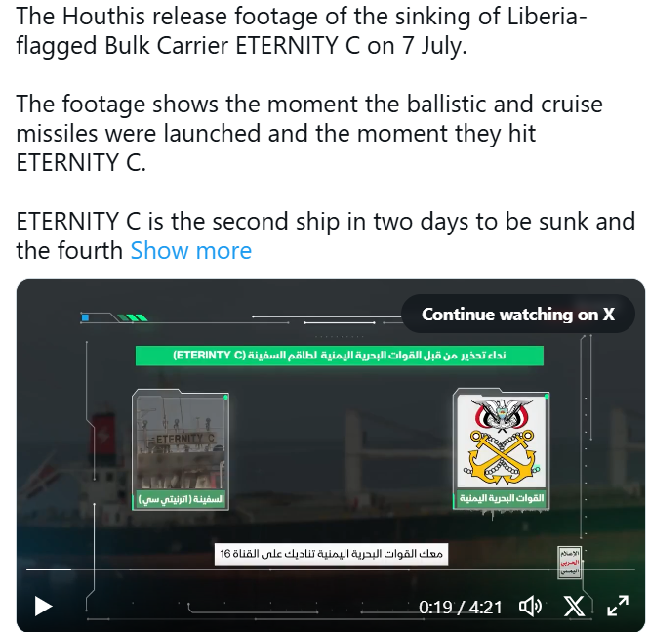
https://x.com/i/status/1943017336291889361
Tàu MAGIC SEAS, cũng mang cờ Liberia và được điều hành bởi một công ty Hy Lạp như tàu ETERNITY C, đã bị tấn công vào Chủ Nhật, mặc dù cả 22 thành viên thủy thủ đoàn đã được sơ tán an toàn trước khi tàu bị chìm.
Ảnh chụp tàu chìm Eternity C
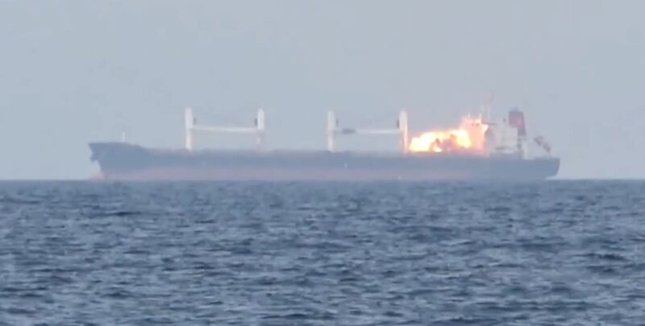Một tên lửa phát nổ trên boong tàu Eternity C trong hình ảnh được ghi lại từ video do Houthis công bố.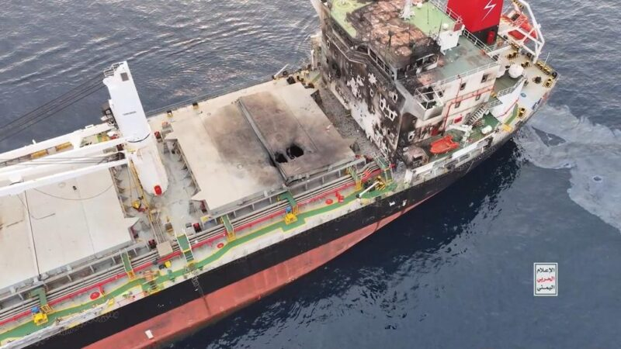
Một lỗ thủng được nhìn thấy nơi một tên lửa đâm vào tàu Eternity C trong hình ảnh được ghi lại từ video do Houthis công bố
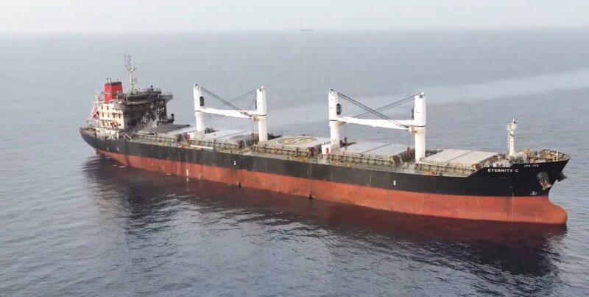
Tàu Eternity C bắt dầu chìm từ sau lái.
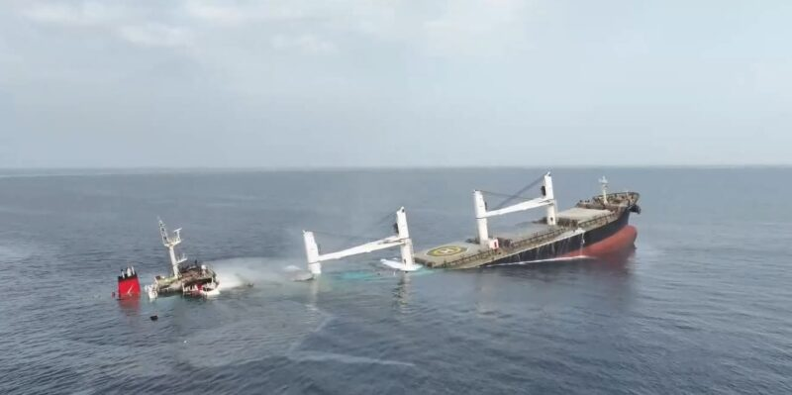
Ảnh chụp tàu Eternity C đang bị chìm ở Biển Đỏ
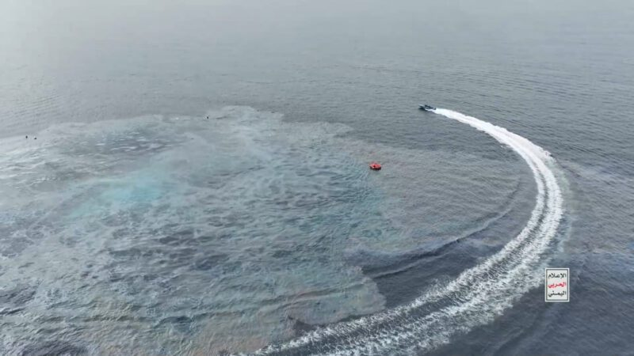
Một vệt dầu loang được nhìn thấy ở gần nơi tàu Eternity C bị chìm ở Biển Đỏ
Ba vụ này đánh dấu các cuộc tấn công đầu tiên được ghi nhận kể từ tháng 10 năm 2024, chấm dứt gần 9 tháng tương đối yên bình trên tuyến đường thủy chiến lược này. Đánh giá của JMIC chỉ ra rằng các tàu đang bị nhắm mục tiêu là những tàu đã từng ghé cảng Israel trước đó hoặc có cùng chủ tàu với các tàu đã ghé cảng của Israel.
Kể từ tháng 11 năm 2023, Houthis đã tấn công hơn 100 tàu, khiến ít nhất 7 người tử vong và nhiều tàu bị hư hại đáng kể. Các cuộc tấn công đã khiến lưu lượng vận chuyển qua khu vực này giảm 60% so với mức trung bình trong lịch sử.
JMIC hiện đang kêu gọi tất cả các công ty vận tải biển hoạt động ở Biển Đỏ, Eo biển Bab al-Mandeb và Vịnh Aden tiến hành đánh giá rủi ro toàn diện, bao gồm đánh giá lại mọi chuyến ghé cảng của Israel trong đội tàu của họ và đánh giá dấu vết kỹ thuật số có thể khiến họ trở thành mục tiêu tiềm năng của Houthi.
------------------------------

